**Стандарт породы № 1.57 WKU**

**Фландрский Бувье ( Bouvier Des Flandres )**

**Страна происхождения - Бельгия, Франция**

**Классификация WKU - 1 группа, скотогонные**

**Дата последних дополнений стандарта – 12.02.2014**

**Применение – гуртовая собака, полицейская собака, собака – компаньон.**

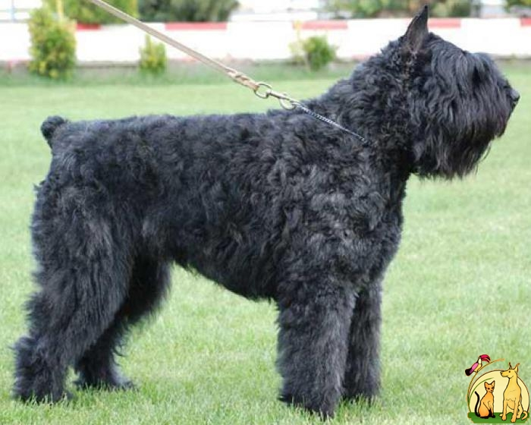

**История породы.** Пастушья порода собак, происходящая родом из Фландрии, средневекового графства, принадлежавшего частично Бельгии, Франции и Нидерландам. Сочетает в себе кровь многих бельгийских рабочих пород. Первоначально они использовались для общей работы на фермах, в качестве пастушьих собак, охранявших стада овец, а также крупного рогатого скота; использовались как собаки, носящие корзину; в настоящее время, служат сторожевыми и полицейскими собаками, а также в качестве домашних животных. Французское название породы буквально означает «корова Гердер Фландрии», указывая на фламандское происхождение породы. Другие названия породы Toucheur де Беф («пастух коров») и Vuilbaard («грязная борода»).

**Характер и темперамент.** Уравновешенный, преданный и послушный. Обладает спокойным характером. Очень преданный, послушный и работоспособный. Любознательный, бесстрашный. Добродушный, любит детей. С доверием и преданностью относится ко всем членам семьи, но признает только одного хозяина. Смелый и надежный защитник, очень серьезно исполняет свои обязанности. Подходит для содержания в квартире. Бувье - это прежде всего пользовательская собака, и только потом - импозантная и престижная. Поэтому вопрос дрессировки является первостепенным при разведении и содержании этих собак. Бувье очень пластичен, готов работать где угодно и сколько угодно. По своей способности к обучению, бувье занимает, пожалуй, первое место среди всех пород собак.

**Внешний вид.** Фландрский Бувье - это достаточно компактная собака квадратного формата с крепким костяком. Взгляд бувье де фландр демонстрирует интеллигентность, энергию и мужество.

**Голова.** Массивная, что подчеркивается усами и бородой, соответствует в своих пропорциях к общему сложению. При прощупывании - правильно "слепленная". Череп хорошо развит, плоский, немного больше в ширину, чем в длину. Параллельные профильные линии черепа и морды. Соотношение длины черепа к длине морды 3:2. Лобная борозда слабо выражена. Переход ото лба к морде незначительный, выраженный только внешне вследствие выступающих бровей. Морда широкая, крепкая, с хорошо развитыми костями, прямая спинка носа, слегка опущенная по направлению к мочке носа, однако морда не должна выглядеть острой. Объем морды, измеренный сразу под глазами, примерно соответствует длине всей головы.

**Нос.** Спинка носа образует слегка изогнутую линию, переходящую к ноздрям. Мочка носа должна быть хорошо развита, закруглена по профильным линиям, с открытыми ноздрями. Цвет всегда черный.

**Уши.** Купированные в форме треугольника, держатся вертикально, высоко посажены, очень подвижные, рекомендуется купировать уши пропорционально размерам головы. Высоко поставлены, выше линии глаз. Полотно уха падает вертикально, у основания складка не может возвышаться над верхней линией черепа. Средней длины, по форме - равнобедренный треугольник, на конце слегка округленный. Не в складках и не свернутое, в хорошей пропорции к размеру головы, покрыто хорошей шерстью.

**Глаза.** Взгляд свободный, самоуверенный, глаза невыпуклые и неглубоко посаженные. Овальной формы и прямо поставленные. Цвет глаз настолько темный, насколько возможно в соответствии с окрасом. Слишком светлые глаза или пронзительный взгляд должны строго наказываться. Веки черные, без признаков потери пигмента. Конъюнктива не должна быть видна.

**Зубы.** Челюсти крепкие ровной длины. Зубы крепкие, белые и здоровые. Ножницеобразный или клещеобразный прикус.

**Шея.** Свободно и вертикально поставленная. Одетая сильной мускулатурой, шея становится мощнее по мере того, как она гармонично переходит в плечевой пояс; ее длина чуть менее длины головы, без подвеса. Загривок мускулистый, слегка изогнутый.

**Корпус.** Крепкий и короткий. Длина, измеренная от переднего выступа грудной кости до седалищных бугров, должна примерно соответствовать высоте в холке. Холка слегка выделяется. Грудная клетка должна достигать локтей и ни в коем случае не может быть бочкообразной, хотя ребра должны быть выпуклыми. Длина грудной клетки, а именно расстояние от грудинной кости до последнего ребра, должна быть очень большой, примерно 7/10 высоты в холке. Рёбра - первые ребра только слегка выпуклые, остальные – сильно выпуклые и косо направлены назад, что дает желаемую глубину груди. Пах между последним ребром и тазом - должен быть очень коротким, особенно у кобелей. Линия низа только слегка поднята. Линия верха короткая, широкая, мускулистая, без слабости, должна оставаться подвижной. Поясница короткая, широкая, с хорошей мускулатурой, должна оставаться гибкой без признаков слабости. Круп должен следовать линии верха и мягко округляться благодаря мускулатуре. Широкий у кобелей, однако не чрезмерно, более широкий развит у сук.

**Передние конечности.** Должны быть совершенно прямые, с крепким костяком и хорошо развитой мускулатурой. Лопатки и плечи должны быть с сильным костяком, хорошей мускулатурой, но не перегружены. Лопатки достаточно длинные, умеренно косые. Лопатка и плечо примерно одинаковой длины. Локти плотно прилегают к туловищу, параллельные. Вывернутые наружу локти являются недостатком. Должны двигаться параллельно к продольной оси корпуса. Предплечья при взгляде спереди и сбоку должны быть совершенно прямыми, параллельными друг другу и вертикальными, с хорошей мускулатурой и крепким костяком. Запястный сустав находится точно на одной линии с предплечьем, может выступать только гороховидная кость. Крепкий. Пясти крепкие, достаточно короткие, только слегка направлены вперед. Передние лапы короткие, круглые, крепкие. Пальцы должны быть сомкнутыми и сводистыми. Крепкие черные когти. Хорошо наполненные, крепкие подушечки.

**Задние конечности.** Сильные, с выраженной мускулатурой. Они должны двигаться в той же плоскости, что и передние. Бёдра широкие, с хорошей мускулатурой. Должны перемещаться параллельно продольной оси корпуса. Бедра не могут стоять ни слишком прямо, ни слишком косо, объемная крепкая мускулатура крупа. Коленные чашки находятся на прямой линии от гребешка подвздошной кости до земли. Голени средней длины, мускулистые, расположенные не слишком отвесно, но и не слишком наклонно. Плюсны сильные, сухие, достаточно круглые. Вертикально стоящие, когда собака в выставочной стойке. Без прибылых пальцев. Скакательные суставы достаточно близки к поверхности земли, широкие, мускулистые. При взгляде сзади и в выставочной стойке абсолютно параллельные друг другу. В движении не могут ни сближаться, ни удаляться друг от друга, они должны оставаться параллельными. Задние лапы круглые, компактные, сводистые. Сильные, черные когти. Хорошо наполненные крепкие подушечки.

**Хвост.** Купирован до двух или трех позвонков. Хвост является продолжением позвоночника и во время движения высоко держится.

**Шерсть.** Обильная. Покровный волос образует вместе с плотным подшерстком защищающую шерсть, которая полностью подходит к быстрой смене погоды на родине бувье. На ощупь должен быть ломкий, сухой и щетинистый, не слишком длинный, не слишком короткий (примерно 6 см), слегка закрученный, но не легкий и не курчавый. На голове волос короче, на внешней поверхности ушей почти короткий, но внутреннее ухо защищается достаточно длинным волосом. Покровный волос особенно плотный и жесткий в верхней части спины. Короче, но всегда жесткий и сухой - в нижней части конечностей. Плоско прилегающий покровный волос как показатель отсутствия подшерстка нежелателен. Под покровным волосом растет клокастый плотный слой шерсти, который вместе с покровным волосом образует водонепроницаемое защитное одеяние.

Усы и борода. Обильные, волосы ломкие, короче и жестче на верхней части морды. На верхней губе должны быть усы, а подбородок должен быть украшен богатой жесткой бородой. Усы и борода придают столь характерное для породы свирепое выражение. Брови состоят из вертикально стоящих волос, которые подчеркивают глазные дуги, не скрывая глаз.

**Окрас.** Буланый или серый, часто тигровый или покрытый "сажей", также допустима черная шерсть, однако она не должна предпочитаться.

**Кожа.** Плотно прилегающая, без излишней натянутости. Видимые слизистые постоянно очень темно окрашены (пигментированы).

**Движения.** Свободный, легкий и гордый ход. Шаг и рысь являются обычными аллюрами, правда, встречаются и иноходцы.

**Размеры.**

Рост - для кобелей – 62 - 68 см; для сук – 59 - 65 см.

Вес – кобели - 35-42 кг; суки – 27 - 37 кг.

**Примечание.** Кобели должны иметь два развитых семенника, полностью опущенных в мошонку.

**Недостатки.** Незначительные отклонения от указанного стандарта.

**Пороки.**

Растянутый формат. Слабый костяк и мускулатура.

Рост ниже 60 см для кобелей и ниже 57 см для сук.

Маленькая, узкая голова. Длинная, вздернутая или резко опущенная морда.

Выпуклые, запавшие, светлые глаза.

Низко посаженные, длинные, в складках уши.

Отсутствие более 1Р1 и 1 Р2.

Плоские или слишком длинные, бочкообразные и короткие ребра.

Тонкая, слабая шея.

Запавшая холка.

Мелкая, узкая грудь.

Провисшая, горбатая, узкая спина.

Длинная, провисшая поясница.

Узкий, резко скошенный круп.

Тонкие, искривленные конечности, с плохо выраженными углами.

Козинец, сильный размет, саблистость, бочкообразный постав.

Размытый окрас.

Шерсть мягкая, пушистая, слишком длинная.

Вялые, связанные движения.

**Дисквалификация.**

Не стандартный окрас.

Слишком много белого в окрасе.

Перекус или недокус, перекос челюсти.

Отсутствие одного из резцов, клыков, моляров.

Разноглазье, голубые глаза, непигментированная радужная оболочка.

Пятнистая мочка носа.

Короткая, шелковистая шерсть, отсутствие бороды, усов.

Односторонний или двусторонний крипторхизм.

Трусость.